Dzień dobry,
Bardzo proszę, oprócz poniżej karty pracy dotyczącej kwasów karboksylowych, zapisać w zeszycie właściwości kwasu mrówkowego ze strony 162 oraz przeczytać temat o kwasie octowym ze stron 164-167, który będziemy omawiać po powrocie do szkoły. Jeśli nie ma możliwości wydrukowania karty pracy, to proszę ćwiczenia zrobić w zeszycie lub na oddzielnej kartce.
Proszę obejrzeć krótki film dotyczący właściwości kwasu octowego, który będziemy omawiać po powrocie do szkoły. Jest to wstęp do doświadczeń, które wykonamy w szkole.
Właściwości kwasu octowego.
http://scholaris.pl/zasob/61315?eid[]=SRE&sid[]=CHEM5&bid=0&iid=&query=kwas+octowy&api=
Proszę również pamiętać o tym, że po powrocie jest do napisania zaległy sprawdzian z Alkoholi. W celu powtórzenia wiadomości proponuję udać się na poniższą stronę, gdzie można sprawdzić swój stan wiedzy z tego właśnie działu:
https://epodreczniki.pl/a/alkohole---wlasciwosci/Dn8wj39qS
Dodatkowo, aby przypomnieć sobie najważniejsze właściwości alkoholi, proponuję obejrzeć poniższe doświadczenia:
Doświadczenia do obejrzenia:
1. Spalanie etanolu
https://docwiczenia.pl/kod/C887TG
2. Badanie właściwości etanolu:
https://www.youtube.com/watch?v=kSnJUnhITVg
3. Wykrywanie etanolu:
https://www.youtube.com/watch?v=uQTuBmE8sYY
4. Odróżnianie alkoholi monohydroksylowych od polihydroksylowych:
https://www.youtube.com/watch?v=HUFDJ7IA74w

KARTA PRACY- SZEREG HOMOLOGICZNY KWASÓW KARBOKSYLOWYCH
- Podkreśl grupę funkcyjną w podanym wzorze ogólnym kwasów karboksylowych i napisz jej nazwę

C_{n}H_{2n+1}COOH

Nazwa grupy funkcyjnej: ………………………………………………….

- Podkreśl wzory, które mogą odpowiadać związkom chemicznym należącym do szeregu homologicznego nasyconych kwasów karboksylowych.
C₄H₄O₂, C₆H₉O₂, C₄H₈O, C₃H₆O₂, C₅H₁₀O₂, CH₂O₂

- Narysuj wzory strukturalne oraz napisz nazwy zwyczajowe i systematyczne kwasów karboksylowych, których cząsteczki przedstawiono za pomocą modeli czaszowych.
- Wzór strukturalny:
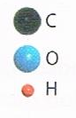
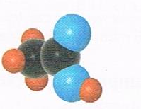 Nazwa zwyczajowa: ………………………………
Nazwa systematyczna: ……………………………

- Wzór strukturalny:
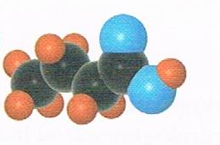Nazwa zwyczajowa: ………………………….
Nazwa systematyczna: ………………………..

- Napisz wzór sumaryczny kwasu karboksylowego:
- Zawierającego w cząsteczce 4 atomy węgla

Wzór sumaryczny: …………………………..
- Występującego w pokrzywach
Wzór sumaryczny: ……………………………

- Oblicz masę cząsteczkową kwasu o podanej nazwie systematycznej oraz zawartość procentową węgla i wodoru w jego cząsteczce:
- kwas masłowy

- kwas octowy

- Uporządkuj kwasy karboksylowe o podanych nazwach według zwiększającej się liczby atomów węgla w ich cząsteczkach. Zapisz litery we właściwej kolejności.

- Kwas heptanowy B. kwas pentanowy C. kwas propanowy D. kwas metanowy
………………….< ………………….< ……………………..< …………………………..
- Narysuj wzór strukturalny i półstrukturalny kwasu zawierającego jedną grupę karboksylową i 48,6 % węgla w cząsteczce.

- Podaj nazwy zwyczajowe dwóch kwasów organicznych występujących w przyrodzie i zawierających więcej niż jedną grupę karboksylową.

KWAS METANOWY
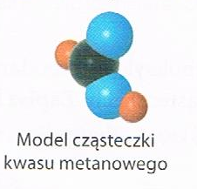
- Napisz wzór sumaryczny i narysuj wzór strukturalny oraz półstrukturalny kwasu metanowego.
Wzór sumaryczny: ………………………………

Wzór strukturalny: ………………………………
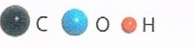
Wzór półstrukturalny: …………………………..

- Oceń prawdziwość podanych zdań. Zaznacz P, jeśli zdanie jest prawdziwe, lub F- jeśli jest fałszywe.

1 | Kwas mrówkowy to nazwa zwyczajowa kwasu etanowego. | P | F
2 | Kwas mrówkowy ma gazowy stan skupienia i słabo rozpuszcza się w wodzie. | P | F
3 | Kwas metanowy ma właściwości parzące. | P | F
4 | Wodny roztwór kwasu metanowego ma charakterystyczny owocowy zapach. | P | F
5 | Kwas metanowy ulega reakcjom spalania oraz dysocjacji jonowej. | P | F

- Uzupełnij dysocjację jonową kwasu mrówkowego. Podaj nazwę powstałego anionu (zwyczajową i systematyczną):
a)

Nazwa anionu: …………………………………………..
b) Zaznacz barwy wskaźników w wodnym roztworze kwasu metanowego.
Podkreśl poprawne zdania.
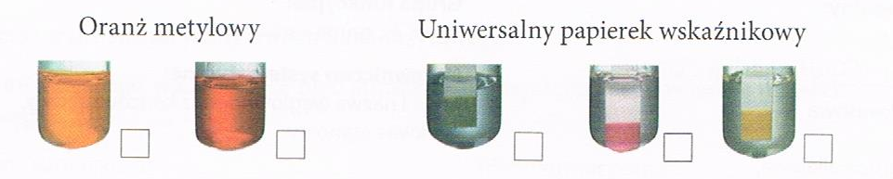
Wodny roztwór kwasu metanowego ma pH < 7/ pH = 7 / pH > 7
4. Napisz równanie reakcji spalania niecałkowitego spalania kwasu metanowego, którego produktami będą tlenek węgla(II) i węgiel.
1. ……………………………………………………………………………………………..
2. ………………………………………………………………………………………………

5. Stężony kwas metanowy to 85- procentowy roztwór tego kwasu. Oblicz objętość stężonego kwasu metanowego oraz objętość wody, które należy zmieszać, aby otrzymać 10 g roztworu tego kwasu o stężeniu 10%. Przyjmij gęstość tego roztworu kwasu metanowego 1,22 g/cm³ i gęstość wody 1 g/cm³.
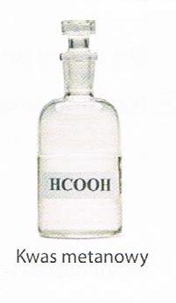
6. Wymień po jednym przykładzie zastosowania kwasu metanowego w każdej z podanych gałęzi przemysłu.
1. Przemysł kosmetyczny……………………………………………………………………
2. Przemysł farmaceutyczny: ………………………………………………………………
3. Przemysł spożywczy: ……………………………………………………………………..
6. Zapisz podane równania reakcji cząsteczkowo oraz nazwij powstałe produkty:
a) kwas metanowy + potas →

b) kwas metanowy + glin →

c) kwas metanowy + tlenek żelaza(II) →

d) kwas metanowy + tlenek wapnia →

